LITHIO por dentro
Guía del código para personas que no programan
Qué es LITHIO, cómo se construyó, dónde está cada carpeta, qué hace cada parte y cómo hacer cambios desde Visual Studio Code sin romper nada.
Acompaña al video Video_LITHIO_como_funciona_el_codigo.mp4 (11 minutos), que está en la misma carpeta: docs/guia/.
Octubre de 2026 · Proyecto universitario de movilidad · UNC

Contenido

Si el índice aparece vacío, en Word haz clic derecho sobre él y elige Actualizar campos.

1. Qué es LITHIO
LITHIO es una app de transporte en moto para estudiantes de la UNC y los Altos Mirandinos. Un pasajero elige su ruta (por ejemplo, de la UNC a la Redoma de San Antonio), escoge un conductor verificado y viaja con una tarifa fija. Los conductores reciben las solicitudes en la misma app.
Por dentro, LITHIO tiene tres partes que trabajan juntas:
Parte | Para qué sirve | Carpeta | Hecha con
La app | Lo que usan pasajeros y conductores en el teléfono Android (y también en el navegador). | lithio_mobile | React Native + Expo (TypeScript)
El servidor | El cerebro: guarda los datos, aplica las reglas (precios, Fe, niveles, pagos) y avisa en tiempo real. | lithio_backend | Python + FastAPI
El panel | Página web del administrador: aprobar conductores, revisar pagos, editar rutas. | lithio_dashboard | HTML, CSS y JavaScript

Consejo: Piensa en un restaurante. La app es el mesero que toma el pedido; el servidor es la cocina que lo prepara; la base de datos (lithio.db) es la despensa donde se guarda todo; el panel es la oficina del gerente.

2. Cómo funciona por dentro
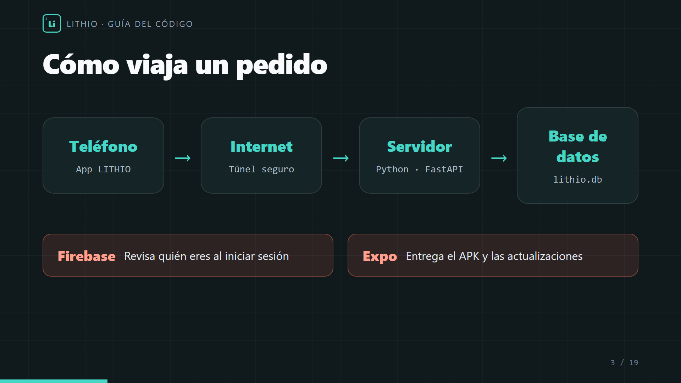
Así viaja un pedido desde el teléfono hasta la base de datos.
Cuando un pasajero toca Pedir viaje:
- La app arma un mensaje con la ruta, el conductor elegido y el método de pago.
- El mensaje viaja por internet. Como el servidor está en tu PC, pasa por un túnel seguro de Cloudflare que abre iniciar_publico.bat.
- El servidor revisa que la persona tenga sesión (con ayuda de Firebase), que la ruta exista y que el precio sea correcto.
- El servidor guarda el viaje en la base de datos y avisa al conductor al instante (por WebSocket y por notificación).
- Cuando el conductor acepta, ambos ven el estado del viaje, pueden llamarse y, al terminar, los dos ganan Fe.

Los ayudantes externos
Servicio | Qué hace por LITHIO
Firebase (Google) | Crea las cuentas, verifica el correo de Gmail, permite entrar con Google y envía las notificaciones al teléfono.
Expo / EAS | Fabrica el instalador de Android (APK) y entrega las actualizaciones a los teléfonos sin reinstalar.
Cloudflare | El túnel que conecta los teléfonos con el servidor de tu PC desde cualquier red.
GitHub | Guarda una copia del código y de todo su historial de cambios.
WhatsApp (Meta) | Avisa a los conductores de una solicitud nueva (pendiente: falta una clave permanente).

3. Cómo se hizo
LITHIO se construyó conversando con Claude Code, un asistente de inteligencia artificial que escribe, revisa y prueba código cuando se lo pides en español. El trabajo se hizo por partes: cada pedido (por ejemplo, «agrega el botón de llamar») se convirtió en cambios en los archivos, se probó y se guardó en el historial.
Dato | Valor
Inicio del proyecto | 15 de septiembre de 2026
Archivos del proyecto | 171
Cambios guardados en el historial (Git) | 50
Pruebas automáticas del servidor | Más de 120, todas pasando
Versión de la app instalable | APK v4 (identificador com.lithio.app)

Las herramientas, en palabras simples
Herramienta | Qué es
React Native + Expo | Permiten escribir la app una sola vez y que funcione en Android y en el navegador.
TypeScript | El lenguaje de la app. Es JavaScript con «etiquetas» que avisan errores antes de que lleguen al teléfono.
Python + FastAPI | El lenguaje y la herramienta del servidor. FastAPI recibe los pedidos de la app y responde.
SQLite | La base de datos: un solo archivo, lithio.db, con usuarios, viajes, pagos y Fe.
Git | Guarda cada cambio con una nota. Permite ver qué cambió y volver atrás.
Visual Studio Code | El editor gratuito donde se abren y se cambian los archivos.

4. El mapa de carpetas
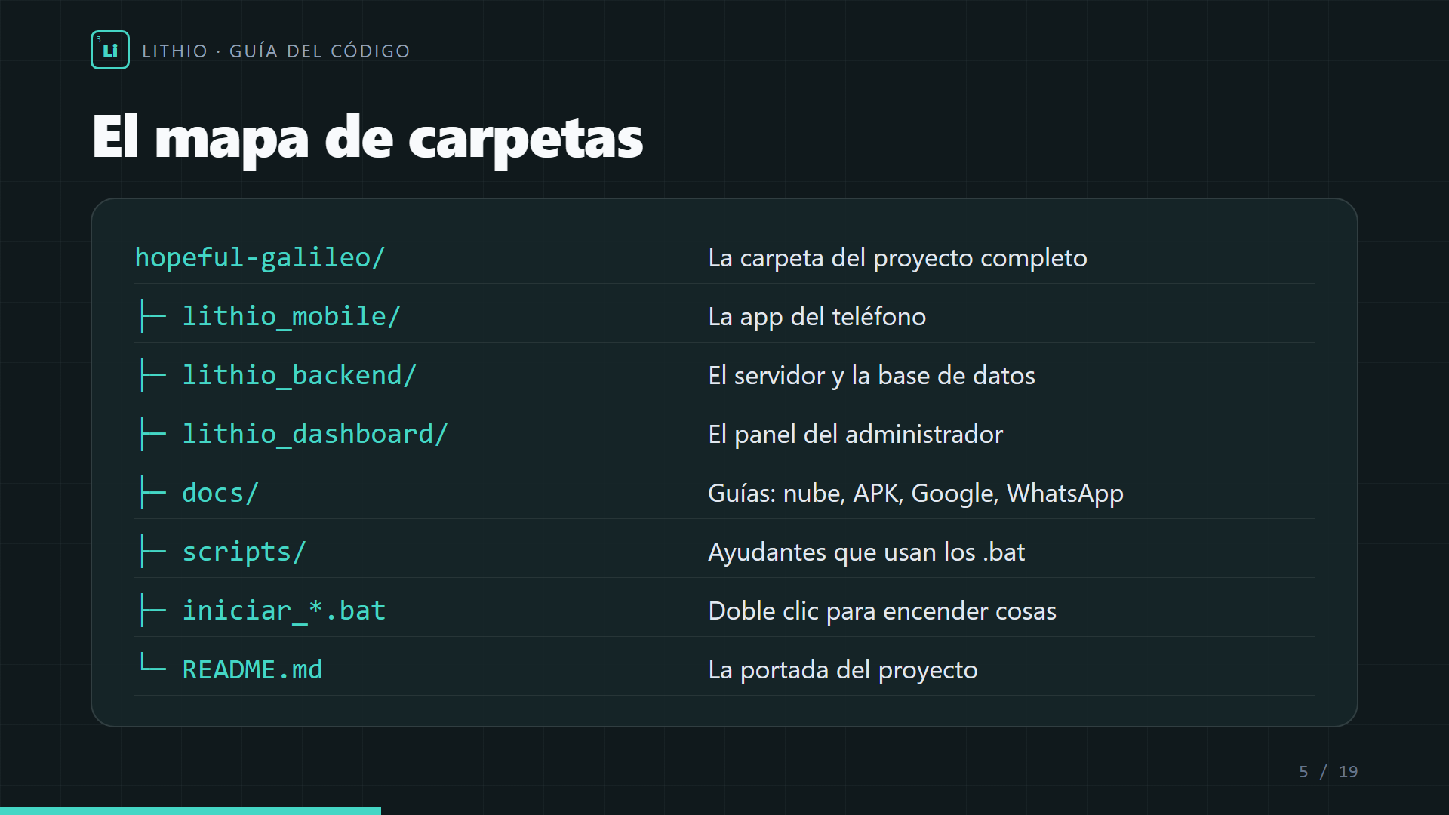
La carpeta principal y lo que hay dentro.
Todo el proyecto vive en Documentos\antigravity\hopeful-galileo. Este es el mapa completo, sin las carpetas que se generan solas:
hopeful-galileo/
├── iniciar_servidor.bat ← enciende el servidor
├── iniciar_publico.bat ← abre el túnel para los teléfonos
├── iniciar_app.bat ← Expo para probar la app
├── iniciar_todo.bat ← servidor + app a la vez
├── publicar_actualizacion.bat ← envía cambios a los teléfonos
├── generar_apk.bat ← fabrica un APK nuevo
├── desplegar_nube.bat ← sube el servidor a la nube (Railway)
├── README.md ← portada del proyecto
├── docs/ ← guías (despliegue, organización, esta guía)
├── scripts/ ← ayudantes de PowerShell que usan los .bat
├── lithio_mobile/ ← LA APP
├── lithio_backend/ ← EL SERVIDOR
└── lithio_dashboard/ ← EL PANEL
Error de novato: Cambiar el nombre de una carpeta. Los .bat, el servidor y Expo buscan las carpetas por su nombre exacto; si cambias uno, dejan de funcionar.

5. La app por dentro (lithio_mobile)
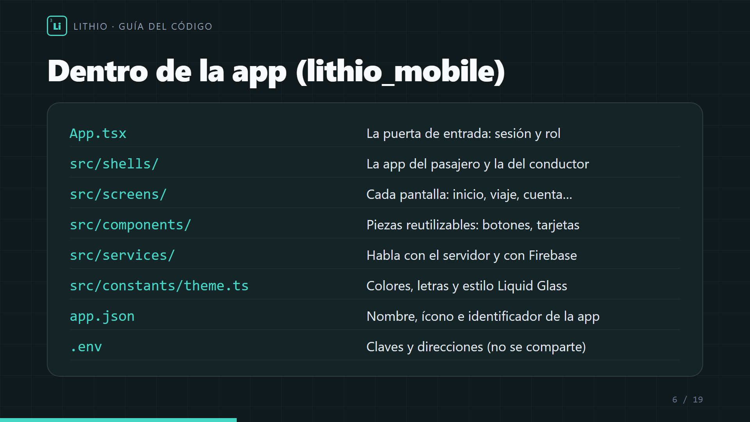
Las carpetas más importantes de la app.
Archivo o carpeta | Qué contiene
App.tsx | La puerta de entrada: decide si muestra el inicio de sesión, la verificación de Gmail o la app.
src/shells/ | Las dos apps: PassengerApp.tsx (pasajero) y DriverApp.tsx (conductor).
src/screens/ | Cada pantalla: inicio, pedir viaje, cuenta, mis datos, niveles, enlaces…
src/components/ | Piezas reutilizables: botones, tarjetas, la billetera, el viaje activo, reseñas.
src/services/ | Código que habla con el servidor (api.ts), con Firebase y con las notificaciones.
src/constants/theme.ts | Colores, tipos de letra y el estilo «Liquid Glass».
assets/ | Íconos, imágenes y fuentes.
app.json | Nombre, ícono, identificador com.lithio.app y versión de la app.
.env | Direcciones y claves públicas de Firebase. No se sube a GitHub.

¿Qué quieres cambiar? ¿Dónde está?
Si quieres cambiar… | Ve a…
Un texto de una pantalla | src/screens/ (busca el texto con Ctrl + Shift + F)
Un color de toda la app | src/constants/theme.ts
Un botón o tarjeta que se repite | src/components/
Lo que pasa al tocar algo | La pantalla o el componente donde está ese botón
El nombre o el ícono de la app | app.json y assets/ (requiere APK nuevo)

6. El servidor por dentro (lithio_backend)
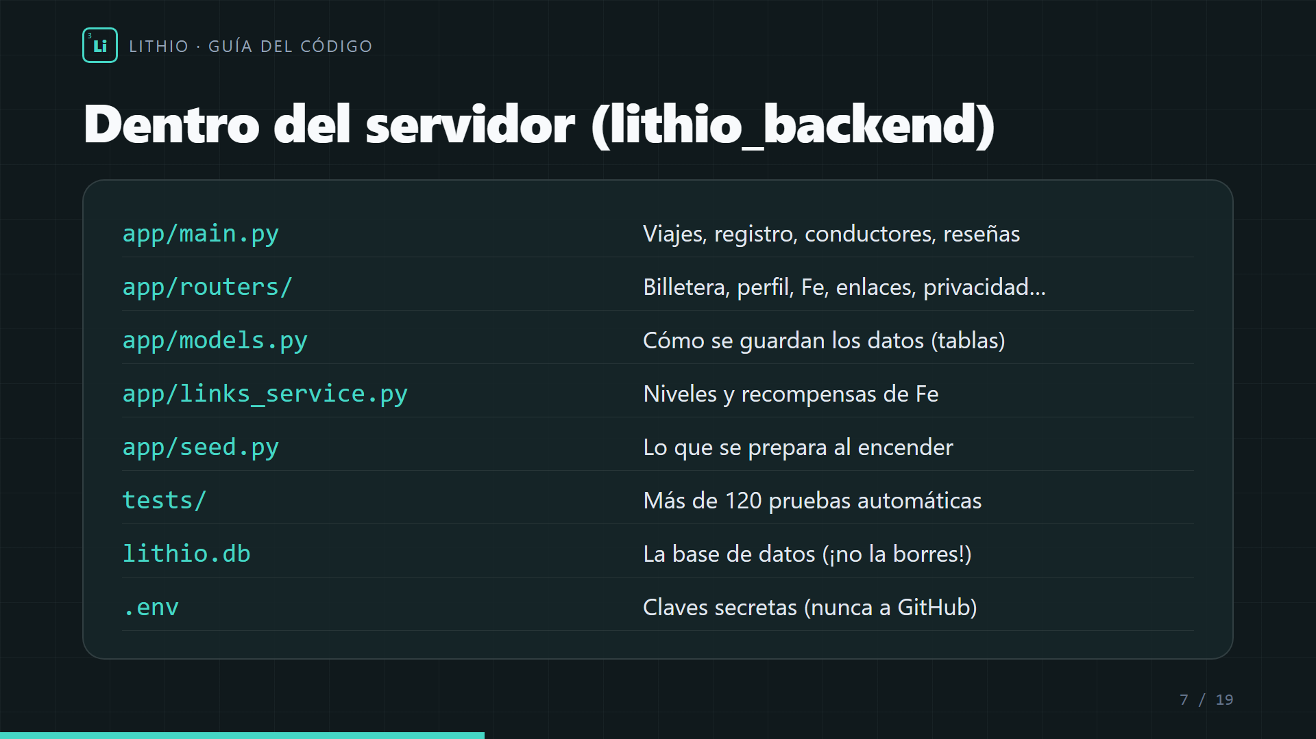
Las piezas del servidor.
Archivo o carpeta | Qué contiene
app/main.py | Viajes (pedir, aceptar, cancelar, completar), registro, conductores, reseñas y el canal en tiempo real.
app/routers/ | Una función por archivo: wallet.py (billetera), profile.py (perfil y eliminar cuenta), fe_store.py (tienda de Fe), links.py (enlaces), quiz.py (Reacción del día), legal.py (privacidad)…
app/models.py | Cómo se guardan los datos: las «tablas» de usuarios, viajes, pagos, etc.
app/schemas.py | Qué datos acepta y devuelve cada pedido (y sus validaciones).
app/links_service.py | Niveles por elemento químico y recompensas: RIDE_FE = 15, REVIEW_FE = 5.
app/seed.py | Lo que se prepara al encender: columnas nuevas, Fe pendiente de conductores, estadísticas.
app/legal/ | Las páginas públicas /privacidad y /eliminar-cuenta.
tests/ | Las pruebas automáticas.
lithio.db | La base de datos. No se borra ni se edita a mano.
.env | Claves secretas (cifrado, Firebase, WhatsApp). Nunca se comparte.
requirements.txt | Lista exacta de librerías de Python que necesita el servidor.
Error de novato: Cambiar algo del servidor y no reiniciarlo. El servidor lee los archivos al encender: hasta que lo reinicies, sigue funcionando con la versión vieja.

7. El panel del administrador (lithio_dashboard)
Con el servidor encendido, abre http://localhost:8000/dashboard en el navegador e inicia sesión con la cuenta de administrador. Secciones:
Sección | Para qué
Aprobaciones pendientes | Postulaciones de conductores, recargas y retiros de diamantes, y vales «Pasar con 20».
Conductores registrados | Ver, editar o quitar conductores.
Rutas y destinos | Crear, editar o quitar rutas y sus tarifas.
Taller aliado | Servicios que los conductores pagan con diamantes.
Tasa BCV | La tasa del día para mostrar precios en bolívares.
Consejo: Si algo se puede hacer desde el panel, hazlo desde el panel: es más seguro que editar archivos.

8. Qué hace LITHIO (funciones)
- Pedir viaje en dos pasos: primero la ruta (ahora o programado), luego el conductor.
- Llamar y cancelar: durante el viaje, un botón abre el teléfono con el número del otro listo. El pasajero puede cancelar antes de subir; el conductor, también durante el viaje.
- Pagos: efectivo, Pago Móvil o diamantes (◆, desde 0.50).
- Billetera de diamantes: recargas, envíos a amigos, donaciones y retiros, que revisa el administrador.
- Fe y niveles: 15 Fe por viaje completado (pasajero y conductor), 5 por reseña útil y 10 por la Reacción del día. El nivel sube por elementos de la tabla periódica (Hidrógeno, Helio, Litio…).
- Tienda de Fe: cupones de descuento y vales.
- Enlaces: agregar amigos con un código Li-XXXX.
- Cuentas seguras: solo Gmail verificado; entrar con Google; recuperar la cuenta con la cédula o el teléfono; una sesión por teléfono.
- Eliminar la cuenta: en Mis datos; borra los datos personales.
- Avisos: notificaciones en el teléfono y WhatsApp a conductores.
- Actualizaciones automáticas: los cambios llegan solos al abrir la app.

9. Preparar tu computadora (una sola vez)
Instala estos cuatro programas gratuitos. En cada instalador, deja las opciones que vienen marcadas y pulsa Siguiente hasta terminar.
Programa | Dónde se descarga | Para qué
Visual Studio Code | code.visualstudio.com | Ver y editar el código.
Python 3 | python.org/downloads | Encender y probar el servidor.
Node.js (versión LTS) | nodejs.org | Encender y revisar la app.
Git | git-scm.com | Guardar y deshacer cambios.

Error de novato: Olvidar marcar la casilla Add python.exe to PATH al instalar Python. Márcala siempre: sin ella, los comandos no encuentran Python.

Extensiones útiles de VS Code
En VS Code, abre el ícono de cuadritos de la izquierda (Extensiones) y busca e instala:
- Spanish Language Pack: pone los menús en español.
- Python (de Microsoft): colorea y revisa los archivos .py.
- ESLint o Prettier (opcional): ayudan a mantener el formato de la app.

10. Abrir el proyecto en VS Code
- Abre Visual Studio Code.
- Menú Archivo → Abrir carpeta…
- Ve a Documentos → antigravity → hopeful-galileo y pulsa Seleccionar carpeta.
- Si pregunta «¿Confía en los autores?», pulsa Sí, confío en los autores.
- A la izquierda aparece el Explorador con las carpetas del mapa. Haz clic en un archivo para abrirlo.
- Para escribir comandos: menú Terminal → Nueva terminal. Aparece una ventana abajo.

Atajos que vas a usar
Atajo | Qué hace
Ctrl + S | Guardar el archivo. Sin guardar, el cambio no existe.
Ctrl + Z | Deshacer el último cambio.
Ctrl + F | Buscar dentro del archivo abierto.
Ctrl + Shift + F | Buscar en todo el proyecto (para encontrar un texto de la app).
Ctrl + P | Abrir un archivo escribiendo su nombre.
Ctrl + C (en la terminal) | Detener lo que está corriendo, por ejemplo el servidor.

Consejo: Un punto blanco junto al nombre del archivo, arriba, significa que tiene cambios sin guardar.

11. Encender LITHIO
Los archivos .bat de la carpeta principal se abren con doble clic desde el Explorador de Windows. Cada uno abre una ventana negra: no la cierres mientras uses esa parte.
Archivo | Qué hace | Cuándo usarlo
iniciar_servidor.bat | Enciende el servidor en el puerto 8000. | Siempre, primero.
iniciar_publico.bat | Abre el túnel y publica la dirección para los APK. | Para que los teléfonos se conecten desde cualquier red.
iniciar_app.bat | Arranca Expo con un código QR. | Para probar cambios de la app con Expo Go en tu Wi-Fi.
iniciar_todo.bat | Servidor y Expo a la vez. | Para trabajar en tu Wi-Fi.
publicar_actualizacion.bat | Envía los cambios de la app a todos los teléfonos. | Después de probar un cambio de la app.
generar_apk.bat | Fabrica un APK nuevo (unos 15 minutos). | Solo si cambias algo nativo (ver capítulo 13).
desplegar_nube.bat | Sube el servidor a Railway. | Cuando quieras que funcione sin tu PC.

Error de novato: Cerrar la ventana negra del servidor o del túnel. La app deja de conectarse hasta que lo vuelvas a abrir.

12. Hacer cambios paso a paso

Ejemplo 1: cambiar un texto de la app
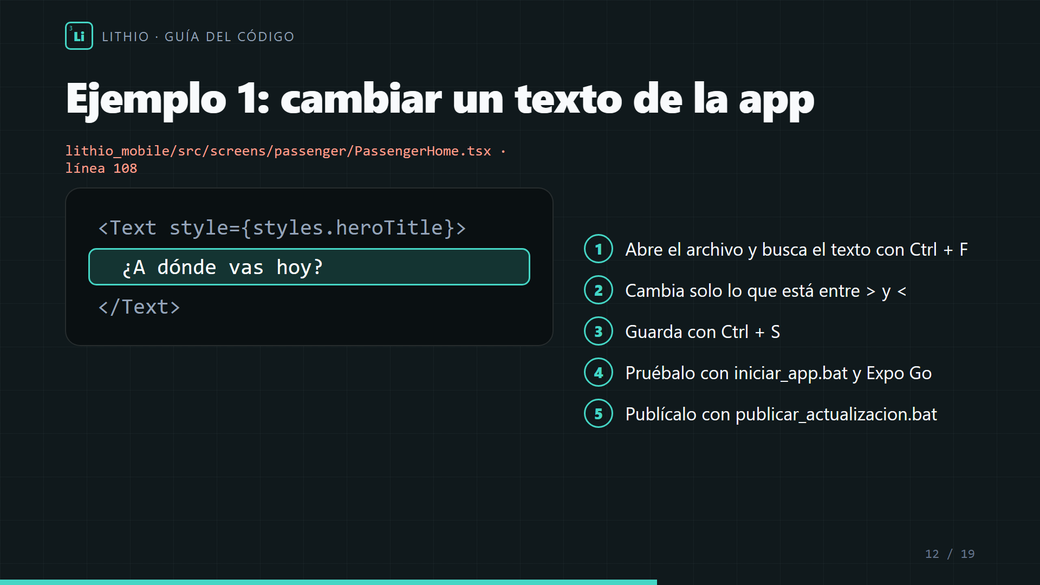
El título de la pantalla de inicio del pasajero.
- En VS Code pulsa Ctrl + Shift + F y busca ¿A dónde vas hoy?.
- Abre el resultado: lithio_mobile/src/screens/passenger/PassengerHome.tsx, línea 108.
- Cambia solo el texto entre > y <. No borres los signos, las llaves { } ni las comillas.
- Guarda con Ctrl + S.
- Prueba: abre iniciar_app.bat, escanea el código QR con Expo Go en tu teléfono (misma Wi-Fi) y mira el cambio.
- Revisa con npm run typecheck (capítulo 14) y publícalo con publicar_actualizacion.bat.
<Text style={styles.heroTitle}>¿A dónde vas hoy?</Text>
↑ solo cambia esto

Ejemplo 2: cambiar una regla del servidor (las recompensas)
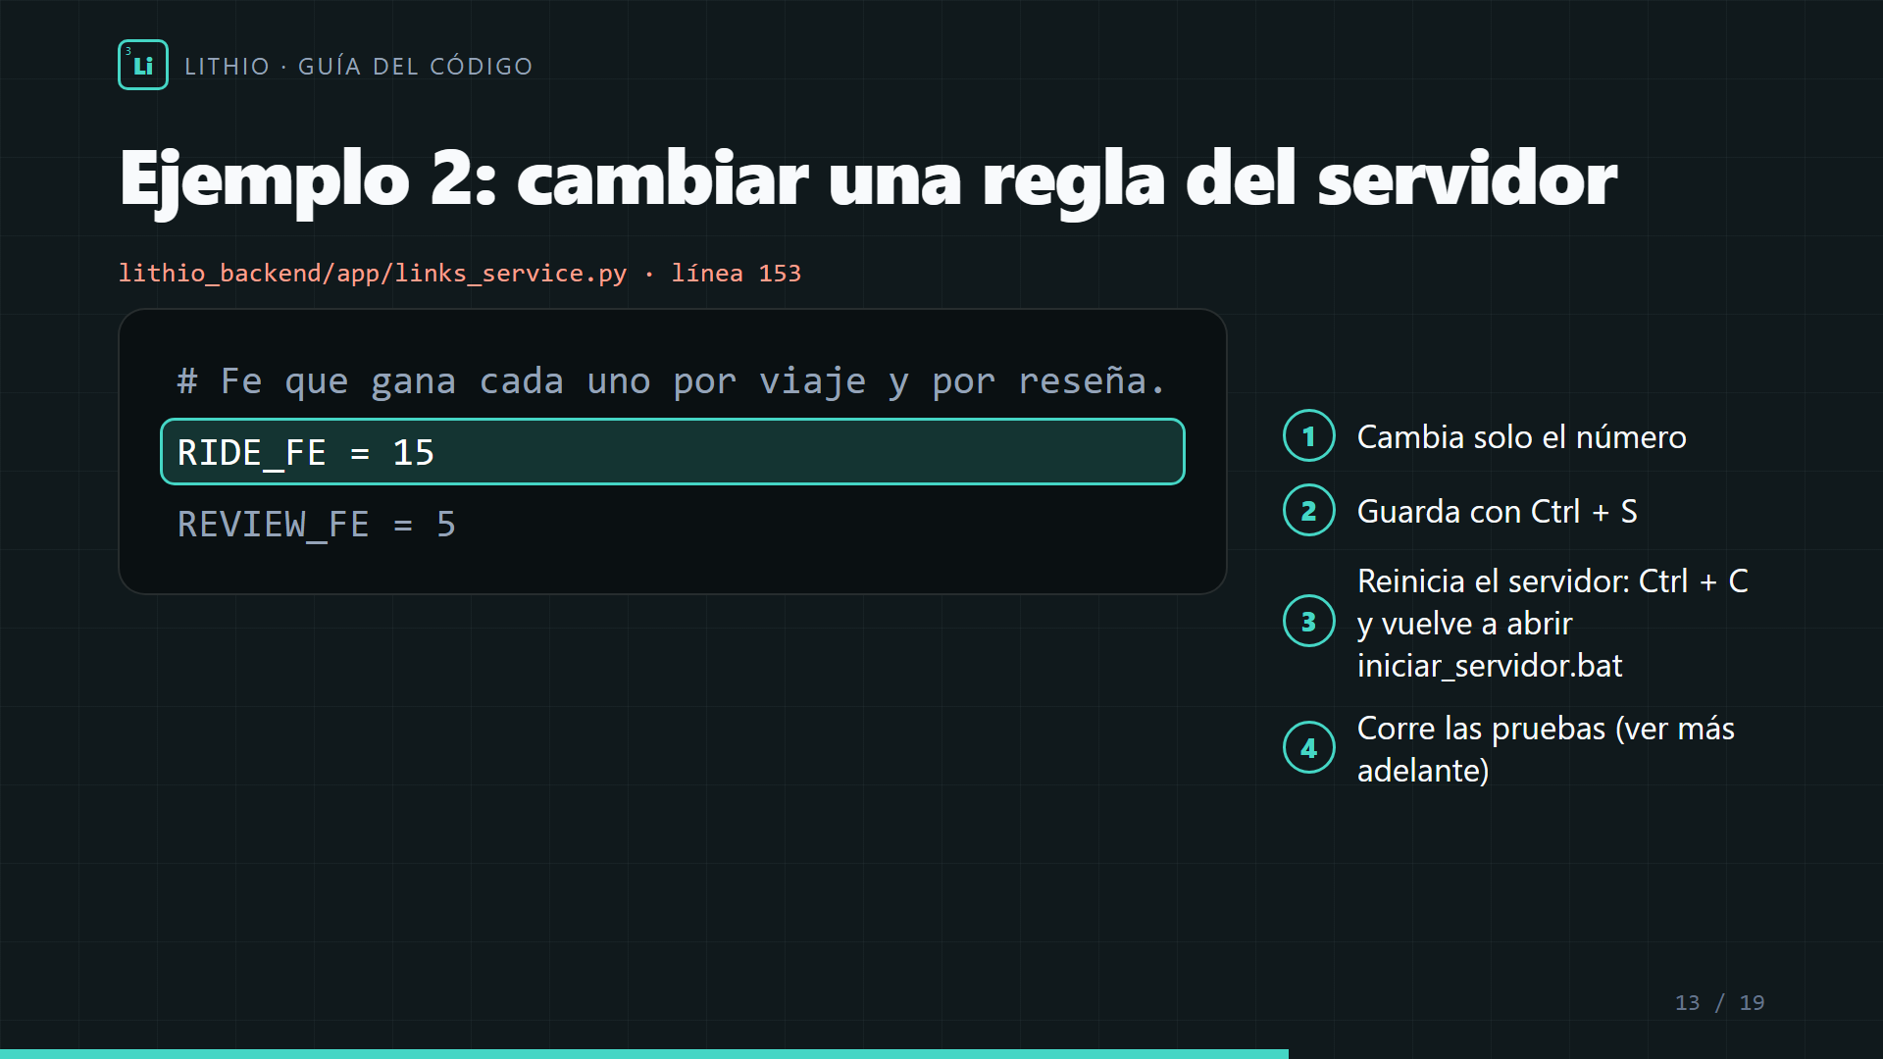
Las recompensas de Fe están en un solo lugar.
- Abre lithio_backend/app/links_service.py (Ctrl + P y escribe links_service).
- Busca RIDE_FE = 15 (Fe por viaje) y REVIEW_FE = 5 (Fe por reseña).
- Cambia solo el número. Deja el nombre, el espacio y el signo = igual.
- Guarda con Ctrl + S.
- Reinicia el servidor: en su ventana pulsa Ctrl + C y vuelve a abrir iniciar_servidor.bat.
- Corre las pruebas (capítulo 14). Si alguna prueba esperaba el número viejo, te dirá cuál: actualízala o pídele a Claude Code que lo haga.

Ejemplo 3: cambiar un color de toda la app
- Abre lithio_mobile/src/constants/theme.ts.
- En la línea 25 está primary: '#45D6C5': el turquesa de los botones del pasajero. En la 27, secondary: '#FF765E': el coral del conductor.
- Cambia el código de color (6 caracteres después de #) por otro, por ejemplo #3B82F6 (azul). Mantén las comillas.
- Guarda, prueba con Expo Go y publica con publicar_actualizacion.bat.
Consejo: Para elegir colores, busca «selector de color» en Google: te da el código con #.

Ejemplo 4: cambios sin tocar código
Rutas, tarifas, conductores y pagos se manejan desde el panel (capítulo 7). Es la forma más segura.

13. Publicar: ¿actualización o APK nuevo?
 | Actualización | APK nuevo
Cómo | publicar_actualizacion.bat | generar_apk.bat
Para qué cambios | Textos, colores, pantallas, botones y lógica de la app. | Permisos, ícono, nombre, identificador o módulos nativos nuevos.
Cuánto tarda | 1 a 3 minutos. | Unos 15 minutos.
Qué hacen los usuarios | Nada: llega sola al abrir LITHIO. | Descargar e instalar el APK nuevo.

Los cambios del servidor no necesitan ninguna de las dos: solo reiniciarlo.

14. Revisar antes de publicar
En la terminal de VS Code (menú Terminal → Nueva terminal), escribe estos comandos uno por uno y pulsa Enter:
cd lithio_backend
.\venv\Scripts\python.exe -m pytest -q
.\venv\Scripts\python.exe -m ruff check app tests
cd ..\lithio_mobile
npm run typecheck
Si ves… | Significa | Qué hacer
120 passed | Todas las pruebas del servidor pasaron. | Puedes seguir.
All checks passed! | La revisión del código del servidor está limpia. | Puedes seguir.
Nada (typecheck) | La app no tiene errores de tipos ni código sin uso. | Puedes publicar.
failed o error | Algo se rompió. | Lee el archivo y la línea del mensaje, deshaz con Ctrl + Z y vuelve a probar.

Consejo: La primera vez, instala las herramientas de prueba con .\venv\Scripts\python.exe -m pip install -r requirements-dev.txt dentro de lithio_backend.

15. Errores de novato y cómo evitarlos
Error | Qué pasa | Cómo evitarlo
Editar y no guardar | Parece que «no funcionó». | Ctrl + S siempre; mira que no haya punto blanco en la pestaña.
No reiniciar el servidor | Sigue con la regla vieja. | Ctrl + C en su ventana y abrir iniciar_servidor.bat.
Borrar una comilla, coma o llave | Error de sintaxis; la app o el servidor no arrancan. | Cambia solo el texto o el número; Ctrl + Z si algo se ve raro.
Cerrar la ventana negra | Los teléfonos no se conectan. | Minimízala, no la cierres.
Tocar lithio.db a mano | Datos dañados o perdidos. | Usa el panel o pídelo a Claude Code.
Compartir .env o la clave de Firebase | Cualquiera podría entrar a los datos. | Nunca los envíes ni los subas a GitHub.
Cambiar nombres de carpetas o el identificador | Se rompen los scripts y la app instalada. | Déjalos como están.
Publicar sin probar | Los usuarios reciben el error. | Corre las pruebas (capítulo 14) antes.
Muchos cambios a la vez | Si falla, no sabes cuál fue. | Un cambio, una prueba, un guardado en git.
Ignorar el mensaje de error | Pierdes la pista. | Lee el archivo y la línea que indica.
Borrar venv o node_modules | El servidor o la app no encienden. | Si pasa: pip install -r requirements.txt o npm install.

16. Volver atrás si algo sale mal
- Mientras editas: Ctrl + Z deshace paso a paso.
- Un archivo entero: en VS Code, ícono de ramas a la izquierda (Control de código fuente) → clic derecho en el archivo → Descartar cambios. Vuelve a como estaba en el último guardado de git.
- Con Claude Code: escribe «deshaz el último cambio que hiciste en tal archivo» o «vuelve al último commit».
Error de novato: Descartar cambios sin mirar. Descartar borra lo que cambiaste desde el último guardado en git; revisa la lista antes.

17. Pedirle cambios a Claude Code
Así se construyó LITHIO. Para que el resultado sea el que quieres:
En vez de… | Mejor escribe…
«Cambia la app» | «En la pantalla de inicio del pasajero, cambia el título por “¿Para dónde vamos?”»
«Arregla los puntos» | «Haz que la reseña dé 8 Fe en vez de 5 y actualiza las pruebas»
«Hazlo todo» | Un pedido a la vez; cuando termine, el siguiente.

- Pídele que corra las pruebas y te diga si algo falla.
- Pídele que lo guarde en git con un mensaje claro.
- Si es para los teléfonos, pídele que publique la actualización.

18. Seguridad: lo que nunca se comparte
Archivo | Por qué es delicado
lithio_backend/.env | Claves de cifrado de cédulas y teléfonos, y de Firebase y WhatsApp. Si se pierden las claves de cifrado, los datos no se pueden recuperar.
C:\secure\lithio-firebase.json | La llave maestra de Firebase: permite manejar todas las cuentas.
lithio_backend/lithio.db | Los datos de todos los usuarios.
lithio_mobile/google-services.json | La configuración de Firebase para Android.

Consejo: Estos archivos ya están excluidos de GitHub (archivo .gitignore). No cambies esa lista.

19. Glosario
Palabra | Significado
App | El programa del teléfono.
Servidor / backend | El programa que guarda los datos y aplica las reglas.
Base de datos | Donde se guardan los datos (aquí, lithio.db).
API | La «ventanilla» del servidor por donde la app hace pedidos.
APK | El instalador de una app de Android.
Actualización (EAS Update) | Cambios de la app que llegan sin reinstalar.
Terminal | Ventana para escribir comandos.
Archivo .bat | Atajo de Windows que ejecuta comandos con doble clic.
.env | Archivo con claves y configuración; no se comparte.
Git / commit | Historial de cambios; un commit es un cambio guardado con su nota.
Prueba automática | Programa que revisa que otra parte funcione bien.
Túnel | Conexión segura que lleva los teléfonos hasta tu PC.
Fe | Puntos de recompensa de LITHIO (hierro); suben tu nivel.
Diamantes (◆) | El saldo de la billetera; 1 ◆ = 1 dólar.

20. Dónde hay más información
- README.md: la portada del proyecto y cómo correr las pruebas.
- docs/DESPLIEGUE.md: nube, APK, actualizaciones, Google, Facebook, teléfonos y WhatsApp, paso a paso.
- docs/ORGANIZACION_PROYECTO.md: resumen de la estructura.
- docs/guia/Video_LITHIO_como_funciona_el_codigo.mp4: el video que acompaña esta guía.

